**伪谱法（PSM）、有限差分（FDM）方法对比**

（——模拟均匀介质下的二维声波方程）

一、PSM原理介绍：

伪谱法实质上是把求偏微分导数的问题借助傅里叶的正反变换，将复杂的偏微分项转化成简洁的形式，如下：

$∂_{x}f\left(x\right)=∂_{x}\left(\int_{−∞}^{+∞}{F\left(k\right)e^{ikx}dk}\right)=\int_{−∞}^{∞}{ikF\left(k\right)e^{ikx}dk}=F^{−1}\left[{\left(ik\right)}^{1}p\left(k\right)\right]$

类比求n阶导数，形式如下： $${∂_{x}}^{\left(n\right)}f\left(x\right)=F^{−1}[{\left(ik\right)}^{n}p(k)]$$

对于二维均质各向同性声波方程：

$${∂_{t}}^{2}p=v^{2}\left({∂_{x}}^{2}p+{∂_{z}}^{2}p\right)+s(t)$$

只对空间项做傅里叶变换，时间项仍然采用三点有限差分格式，可得伪谱法求解公式如下： $$p_{i,j}^{k+1}={2p}_{i,j}^{k}{−p}_{i,j}^{k−1}+{\left(\frac{vdt}{dx}\right)}^{2}\left(F^{−1}\left[{\left(ik_{x}\right)}^{2}p\left(k\right)\right]+F^{−1}\left[{\left(ik_{z}\right)}^{2}p\left(k\right)\right]\right)+{dt}^{2}s(kdt)$$

1. 参数设置
2. 空间时间差分大小和采样点个数：

$$dt=0.001s,ds=dx=dz=10m,nx=nz=800,nt=2000$$

（2）声波速度设置为2000m/s

（3）波数k的确定

$$k_{x}^{i}=\left\{\begin{aligned}iδ_{x} i∈[1,\frac{N_{x}}{2}] \\ −k_{max}+iδ_{x }i∈[\frac{N_{x}}{2},N_{x}]\end{aligned}\right.$$

$$k_{max}=π/{dx} δ_{x}=\frac{k_{max}}{{N_{x}}/2}$$

同理可得，

$$k_{z}^{i}=\left\{\begin{aligned}iδ_{z} i∈[1,\frac{N_{z}}{2}] \\ −k_{max}+iδ_{z }i∈[\frac{N_{z}}{2},N_{z}]\end{aligned}\right.$$

$$k_{max}=π/{dz} δ_{z}=\frac{k_{max}}{{N_{z}}/2}$$

（2）震源的确立

选用雷克子波，表达式如下：

$$s\left(t\right)=(1−(2π^{2}f_{m}{(t−t_{0})}^{2})e^{−f_{m}π^{2}{(t−t_{0})}^{2}})$$

$$f_{m}=20HZ$$

（3）稳定性条件

对于二维的伪谱法求解，稳定性条件为： $$ε=\frac{cdt}{dx}≤\frac{2}{\sqrt{2}π}≅0.45$$

此时选用的各参数计算出的 $ε=0.2<0.45$，满足条件

二、程序代码

clear

clc

tic

dt = 0.001; % 单位（s）

ds = 10; % 空间差分：ds = dx = dz

nx = 800;%800个空间采样点

nz = 800;

nt = 2000;%2000个时间采样点 故总长为2s

fmain = 20;%设置震源的主频为20HZ

slice = 10;%每间隔10步保存结果

slice_num = nt/slice;

t = 1:nt;%计算震源（生成一个数组）

t0 = 50;%设置偏移量

s_t = (1-2*(pi*fmain*dt*(t-t0)).^2).*exp(-(pi*fmain*dt*(t-t0)).^2);

%计算过程中数组变量初始化

P_current = zeros(nz,nx);

P_next = zeros(nz,nx);

P_past = zeros(nz,nx);

Px_fft = complex(zeros(nx,nz));

Pz_fft = complex(zeros(nz,nx));

Px_ifft = complex(zeros(nx,nz));

Pz_ifft = complex(zeros(nz,nx));

P = zeros(nz,nx);

P_slice =zeros(nz,nx,slice_num);

V(1:nz,1:nx) = 2000;

slice_count = 1;

%计算波数

kmax = pi/ds;

delta_kx = kmax/(nx/2);

delta_kz = kmax/(nz/2);

kx = zeros(nx,1);

kz = zeros(nz,1);

i = 1:nx/2;

j = 1:nz/2;

kx(i,1) = i*delta_kx;

kx(nx/2+i,1) = -kmax + i*delta_kx;

kz(j,1) = j*delta_kz;

kz(nz/2+j,1) = -kmax + j*delta_kz;

for T = 1:nt

P_current(400,400) = P_current(400,400) + dt^2*s_t(1,T);%将震源的位置设置在坐标（400，400）

%傅里叶变换

Px_fft = fft(P_current');%这里主要要进行转置的运算 Matlab对矩阵做傅里叶变换默认是对行处理，转置是为了在另一个方向做运算

Pz_fft = fft(P_current);

i = 1:nz;

Px_fft(:,i) = (-kx.^2).*Px_fft(:,i);%(ik)^2*p(k)

i = 1:nx;

Pz_fft(:,i) = (-kz.^2).*Pz_fft(:,i);

%反傅里叶变换

Px_ifft = ifft(Px_fft)';

Pz_ifft = ifft(Pz_fft);

P = real(Px_ifft+Pz_ifft);%取实部

%递推公式计算

P_next = 2*P_current-P_past+(V.^2*dt^2).*P;

P_past = P_current;

P_current = P_next;

if(mod(T,slice)==0)

P_slice(:,:,slice_count) = P_next;%将采样切片数据存储

slice_count = slice_count + 1;

end

end

%绘制图像

filename = 'PSM（均匀介质）.gif';

figure(1)

for i = 1:slice_num

imagesc(P_slice(:,:,i));

shading interp;

axis equal;

colormap('copper');

set(gca,'yDir','reverse');

str_title = ['PSM（均匀介质） t=',num2str(dt*i*10),'s'];

title(str_title);

colorbar;

drawnow; %刷新屏幕

F = getframe(gcf);%捕获图窗作为影片帧

I = frame2im(F); %返回图像数据

[I, map] = rgb2ind(I, 256); %将rgb转换成索引图像

if i == 1

imwrite(I,map, filename,'gif', 'Loopcount',inf,'DelayTime',0.1);

else

imwrite(I,map, filename,'gif','WriteMode','append','DelayTime',0.1);

end

end

toc

1. 结果分析：

（1）频散分析（dispersion）：

在当前的参数设计下，满足了CFL稳定性条件，ppw = $\frac{c}{2f_{m}ds}=5$，未发生频散的现象，下图为截取的时间切片。

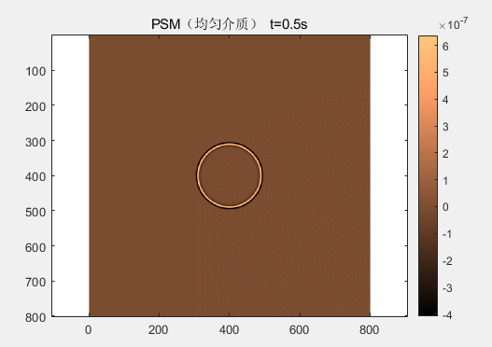

图3-1 t=0.5s时的时间切片图  
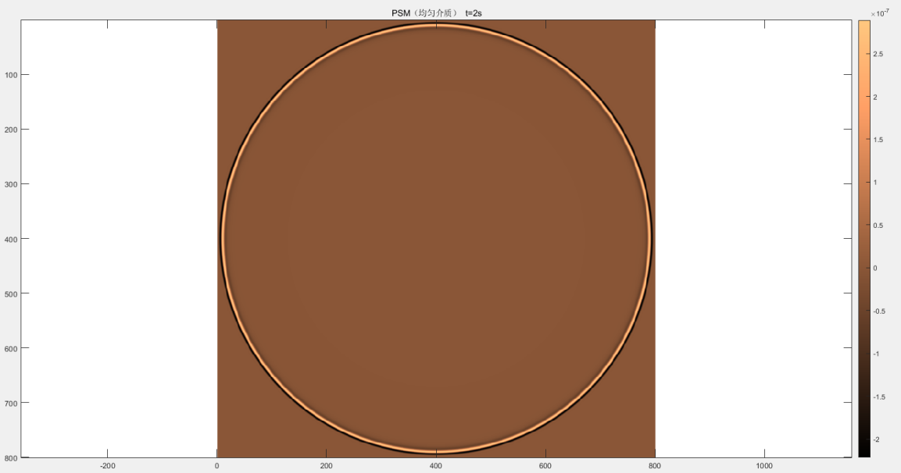

图3-2 t=2s时的时间切片图

根据下图的色散关系，改变CFL稳定性条件，令 $ε=0.4$，ppw仍为5。

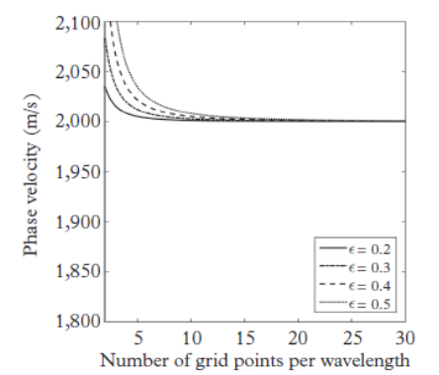

图3-3 色散关系图

得到图3-4如下：

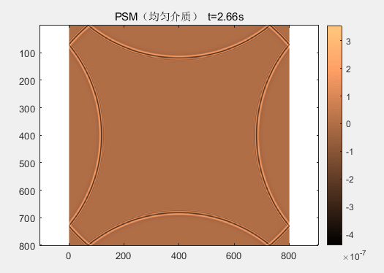

分析图3-4可以发现在波前的前方有明显的频散现象，相速度比波的传播速度要大

1. PSM与FDM对比
2. 频散的特征不同：在同时满足CFL稳定性条件的前提下，PSM和FDM的色散关系不同，在PPW选用不当时，各自发生的频散现象中，PSM的相速度要大于群速度，FDM的相速度小于群速度,在图像上体现如下：

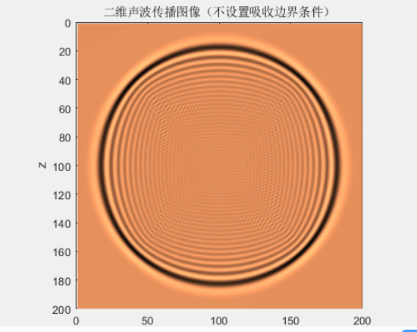 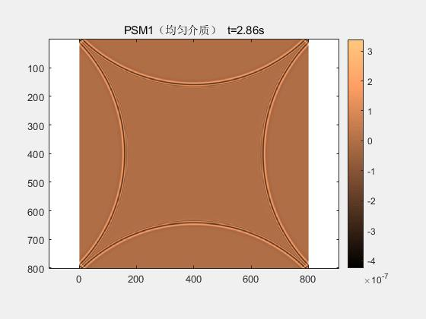

1. 计算速度不同：

PSM的计算耗时要长，计算速度较慢。在相同的参数设置下，三点差分的FDM所用时长为25s左右，而PSM的计算用时要94s左右。



1. 结论与体会
2. PSM与FDM的频散特征不同，主要体现在相速度和群速度的关系上。
3. PSM方法利用了傅里叶变换，与FDM方法相比计算耗时较长，特别是在程序中反复利用循环，多利用数组运算会减少耗时。
4. 在MATLAB中的傅里叶变换函数是针对行运算的，在计算两个方向的傅里叶变换时要注意转置运算后再去变换。